Мастер- класс «Азбука безопасного падения»
для детей подготовительной к школе группы

Курдина Оксана Игоревна инструктор по физической культуре
Муниципальное бюджетное дошкольное общеобразовательное учреждение
«Детский сад № 467 г. Челябинск»
Вид детской деятельности: мастер- класс.
Тема: Азбука безопасного падения.
Цель: Теоретическое и практическое усвоение навыков безопасного падения детьми для последующего применения их в жизни.
Задачи:
Пробудить интерес детей к своему здоровью.
Развивать зрительную память.
Воспитывать умение слушать, не перебивать.
Участники: Дети подготовительных к школе групп, инструктор по физической культуре.
Оборудование: Мягкие маты, слайд- шоу, проектор, экран, брошюра.
Предварительная работа: Изучение темы в сети интернет, изготовление брошюры, составление презентации, отработка падений, подготовка спортивного зала.

(Дети заходят в спортивный зал, рассаживаются на стульчики напротив гимнастических матов и экрана)
Темой нашего мастер- класса является «Азбука безопасного падения». Как вы думаете, что такое падение? (ответы детей)
Падения являются значительной проблемой общественного здравоохранения во всем мире. Термин падение определяется как событие, в результате которого человек оказывается непреднамеренно лежащим на земле, полу или каком-либо другом более низком уровне. Эффективные программы по предотвращению падений направлены на уменьшение числа падающих людей.
У детей дошкольного возраста наблюдается неустойчивая координация движений, множественные нарушения опорно-двигательного аппарата, неумение владеть своим телом. Отсутствие опыта предвидеть опасность приводит к падениям, которые иногда заканчиваются серьёзными травмами. Это, безусловно, связано с отсутствием навыков безопасного падения. Повреждения при падении составляют около 80% травм у детей. А вы ребята часто падаете? (ответы детей)
Научить ребёнка владеть своим телом при потере равновесия не очень сложная задача. Наряду с обучением дошкольников этому в детском саду, я рекомендую закреплять эти навыки с родителями и дома, как в теоретическом, так и в практическом плане.
Обучение желательно проводить на достаточно мягком покрытии (мате или гимнастическом коврике, а также на мягком толстом ковре). Технику выполнения всех приёмов следует совершенствовать до полного овладения ею. А теперь я покажу какие бывают варианты падений и что можно сделать для более безопасного приземления. После чего вы сами это попробуете. (Далее рассказ сопровождается показом действий инструктора по физической культуре.)
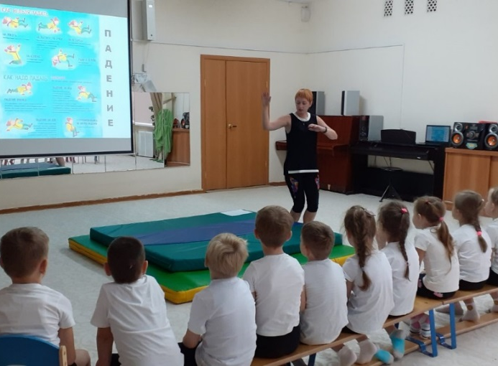
При падении на бок надо согнуть ноги в тазобедренных и коленных суставах, тем самым приблизив корпус к месту падения, согнуть руки в локтях и приставить их к туловищу, отклонить голову в сторону, противоположную падению. Чем быстрее и точнее отработаны движения, тем меньше сила удара и безопаснее приземление. (Показ падения, ответы на вопросы детей)
Падение вперёд на руки – руки вытянуты, слегка согнуты в локтевых суставах. Удар смягчается силой рук, если её недостаточно, то дополнительно, верхнего плечевого пояса. Голову при этом необходимо отклонить назад, ноги должны быть выпрямлены, чтобы избежать повреждения коленных суставов. (Показ падения, ответы на вопросы детей)
Опасно падать в упор на прямые руки, это может привести к переломам в области предплечья и локтевых суставов. Более сложным является падение вперёд, когда развивается значительная сила инерции, например, при падении во время разбега, выполнении опорных прыжков, разновидностей бега. Здесь уже требуется специальная физическая подготовка (падение через один или несколько кувырков вперёд через плечо). Этот приём технически сложен, и ему следует обучать с осторожностью. (Показ падения, ответы на вопросы детей)
При падении вниз ноги слегка сгибают в коленных суставах, стопы удерживают параллельно поверхности приземления. Корпус несколько наклоняют вперёд. Руки сгибают в локтях и прижимают к корпусу. Удар при приземлении смягчается мышечной силой ног, а если равновесие удержать не удалось, то приземление завершается падением на бок или вперёд на руки. (Показ падения, ответы на вопросы детей)
При падении назад руки надо развести в стороны, согнуть в локтевых суставах ладонями вниз. Голову наклоняют к груди, ноги сгибают и прижимают к корпусу, силу удара при приземлении смягчают ударом рук о землю и завершают перекатом через спину и плечо или на спину, если инерция незначительна. (Показ падения, ответы на вопросы детей)
Особенно опасно падение на спину в упор. Оно чревато серьёзной травмой туловища, внутренних органов, головы. Приёмам падения назад должно быть уделено особое внимание. В отдельных случаях падение назад при потере равновесия может быть переведено в более безопасное падение на бок. (повторный показ падения набок)
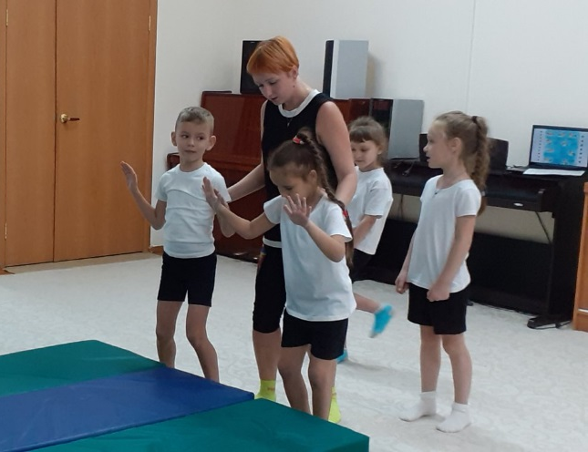
А теперь выстраиваемся в колонну по одному, будете пробовать правильно падать сами. Смотрим на схему, выбираем падение, я помогаю. (Дети с помощью инструктора, по очереди выполняют разные падения, инструктор помогает принять нужную позицию, напоминает о важном)

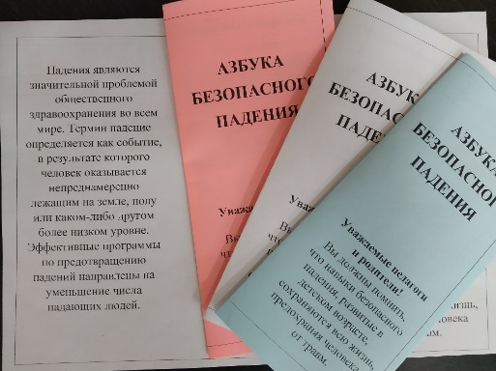
Ребята! Вы должны помнить, что навыки безопасного падения, развитые в детском возрасте, сохраняются на всю жизнь, предохраняя человека от травм. Наше мероприятие подошло к концу, и я надеюсь, что вы сможете применить новые знания в нужный момент.
Я предлагаю вам взять брошюры и показать их родителям, может им тоже эти знания пригодятся. Всего вам хорошего, берегите себя и свое здоровье.

